НУЛП, ІКНІ, САП |  | Тема | оцінка | підпис
СПКс-11 | РГР | The MOEA Framework
Вайнаровський Е.В. |  | The MOEA Framework
№ залікової: |  | The MOEA Framework
Методи нечіткої логіки та еволюційні алгоритми при автоматизованому проектуванні |  | The MOEA Framework | Викладач:
 |  | The MOEA Framework | Кривий Р.З.

Мета роботи:
Ознайомитись зі можливостями The MOEA Framework. Навчитись використовувати цей програмний продукт для вирішення певних задач.

ОГЛЯД ПРОГРАМНОГО ПРОДУКТУ HEURISTICLAB
The MOEA Framework є вільним і відкритим джерелом Java-бібліотеки для розробки та експериментування з багатокритеріальними еволюційними алгоритмами (MOEAs) та іншими багатокритеріальними оптимізаційними алгоритмами загального призначення. The MOEA Framework підтримує генетичні алгоритми, еволюційні, генетичне програмування, граматичну еволюцію і більше. Ряд алгоритмів надаються поза боксу, в тому числі NSGA-II, NSGA-III, ε-MOEA, GDE3 і MOEA/D. Крім того, MOEA Framework надає інструменти, необхідні для швидкого проектування, розробки, виконання та статистичні алгоритми оптимізації тестів.

Встановлення:
Для того, щоб запустити і використовувати The MOEA Framework , на вашому комп'ютері повинен бути встановлений Java 6 (або пізніші версії).

Щоб запустити ці приклади, спочатку завантажте The MOEA Framework (http://www.moeaframework.org/downloads.html). Користувачі Windows, можуть витягти завантажений файл, використовуючи 7-Zip. Ця папка буде виглядати:
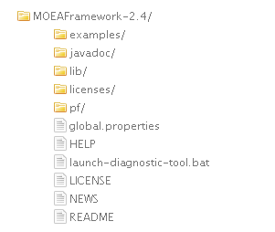
Рис.1
.

Запуск:
Виконавець надає всі необхідні функції, щоб виконати алгоритм для конкретного завдання. Наприклад, , наступні запуски NSGA-II на UF1 тестують проблему. Виконавець надає безліч корисних функцій, таких як включення розподілених оцінок за кількома ядрами комп'ютера, чекпоінтів, приладів і т.д.
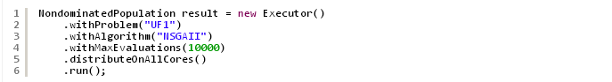

Рис. 2
Так UF1 має бі-об'єктивну проблему, результати будуть відображатись у списку з двох значень цільової функції , для кожного з не домінуючих (Парето оптимального) рішення, знайденого NSGA-II:
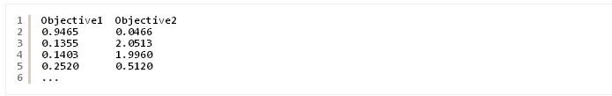
Рис. 3

ВИКОРИСТАННЯ ГЕНЕТИЧНИХ АЛГОРИТМІВ ДЛЯ РОЗВ’ЯЗКУ ЗАДАЧ В MOEA Framework
Статистичні порівняння
The MOEA Framework надає безліч класів для виконання надійних статистичних аналізів для порівняння двох або більше алгоритмів оптимізації. Статистичний аналіз забезпеченя класу аналізатора. Аналізатор може відображати мінімальне значення ,медіану, максимальні і сукупні значення для кількох показників. Крім того, Kruskal-Wallis і Mann-Whitney випробування показують статистичні результати значимості.
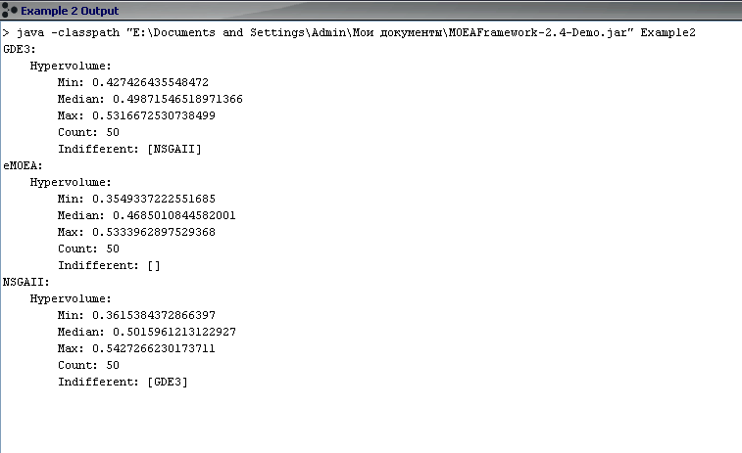
Рис. 4.

Collecting Runtime Dynamics
Динаміка середовища виконання дає уявлення про поведінку алгоритму оптимізації всієї перспективи. Наприклад, можна спостерігати, як змінюється якість рішення з числом оцінок функції (NFE). Клас Instrumenter записує динаміку виконання.
У цьому прикладі, ми будемо спостерігати, як показник відстані сходиться до 0, NSGA-II вирішує проблему UF1.
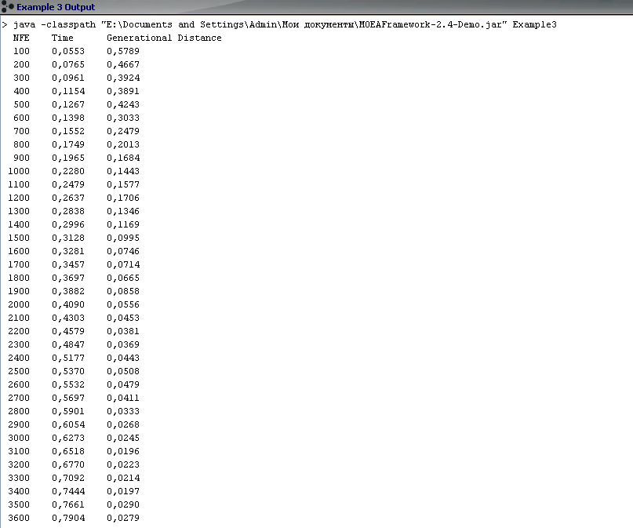
Рис. 5.
Визначення нових проблем
Існує ряд методів якими можна вирішити користувальницькі проблеми, які акуратно інтегруються з іншими компонентами MOEA Framework. Цей приклад демонструє, як створити та оптимізувати два об'єктивну проблему DTLZ2. Вкладка Example4.java показує, як ми створюємо клас під назвою MyDTLZ2 і визначаємо три методи:
- Конструктор
- Метод newSolution
- Оціночний метод
В середині конструктора, ми просто називаємо супер (11, 2); щоб повідомити батьківський клас (AbstractProblem), що ця проблема має рішення 11 змінних і 2 мети. Метод newSolution визначає представлення задачі (кількість і типи його змінних рішення). Оціночний метод приймає рішення і обчислює свої об'єктивні значення функції. Після того, як проблема визначена, вона може бути використана в MOEA Framework.
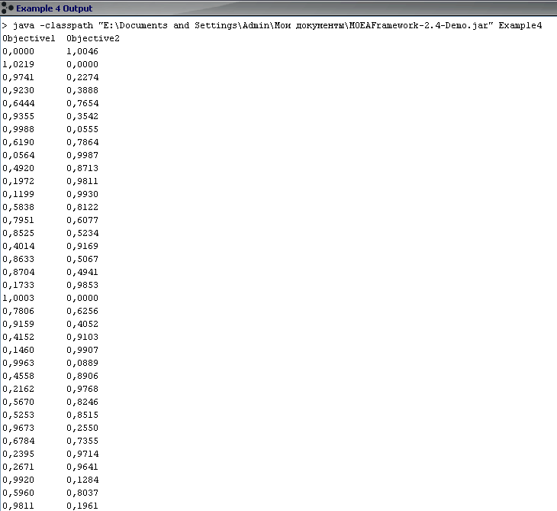
Рис. 6
Leading Ones, Trailing Zeros (LOTZ) Проблема
Проблема LOTZ є одним із прикладів канонічним для бітових рядків (двійковий) проблем. Мета цієї проблеми є перерахування бітових рядків, які починаються з деякого числа бітів (1), а інші біти 0 (нулі). Так, наприклад, для LOTZ 4-бітної є:
1111
1110
1100
1000
0000

Перший рядок має чотири провідних місця і нулі в кінці числа, другий має три ведучих і один з них задній нулю, і так далі.
У цьому прикладі, ми будемо вирішувати проблему LOTZ з 10 бітами. Ви можете переглянути вихідний код для створення цього прикладу на вкладці LOTZExample.java. Зверніть увагу, що, коли ми використовуємо Executor для виконання цього завдання, ми не повинні вказати, що ця проблема використовує для двійкового кодування. Швидше за все, MOEA Framework автоматично визначає уявлення і вибирає відповідні рекомбінації і мутації операторів для подання.
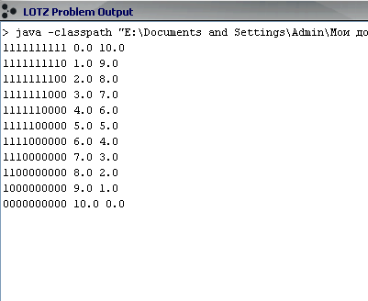
Рис. 7.
One-Max проблема
One-Max проблема є ще один канонічний приклад для бітових рядків (бінарних) проблем. Мета цієї проблеми полягає в максимізації числа першого в бітової рядку. У той час як рішення цієї проблеми тривіально (всі біти встановлені в 1), то проблема один максимум зазвичай використовується для вимірювання швидкості збіжності алгоритму. Іншими словами, скільки функція оцінки необхідні, щоб знайти оптимальне рішення цієї проблеми. Для цього прикладу, ми будемо визначати, скільки оцінок функції необхідні для однієї проблеми з макс 100 біт.
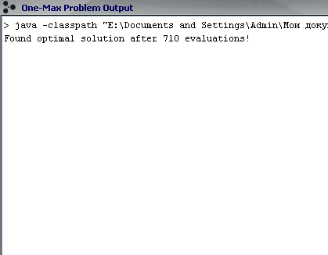
Рис. 8
Knapsack проблема
Завдання Knapsack є відомою комбінаторною проблемою, включає в себе вибір елементів які необхідно помістити в рюкзак, щоб максимізувати вартість предметів, проведених без перевищення вантажопідйомність рюкзака.
У цьому прикладі, ми будемо вирішувати багатокритеріальної варіант завдання про ранці. Для цього прикладу, ми повинні вибрати, які елементи (100 доступно), нам необхідно помістити в двох мішках. Кожен мішок призначає свою власну вагу і прибуток по кожному пункту. Дивіться вкладку knapsack.100.2 щоб побачити ваг і прибутку по кожному пункту.
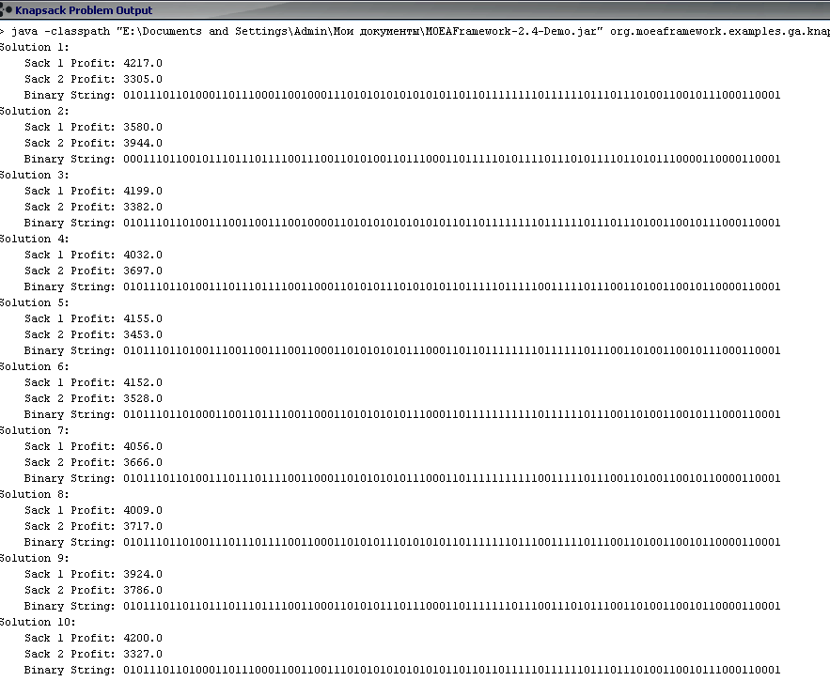
Рис. 9.

Завдання комівояжера - PR76 інстанції
Завдання комівояжера (TSP) є відомим комбінаторним завданням оптимізації. Комівояжер повинен відвідати кожне місто на карті, але є одне обмеження: він може тільки відвідати місто один раз. Так як паливо коштує грошей, він хоче знайти маршрут між усіма містами, який мінімізує загальну пройдену відстань.
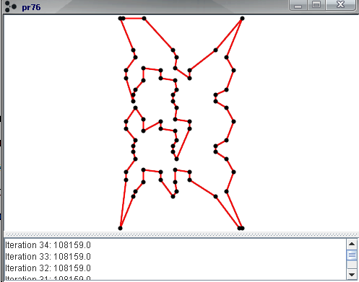
Рис. 10.
Було наведено приклад багатьох проблем які можна вирішити за допомогою MOEA Framework, також в фреймворку можна вирішувати такі проблеми як:
- Ant Problem - Santa Fe Trail; Ant Problem - Los Altos Trail
- Інструменти діагностики
- Символічна регресія
Детальніше з тим ви можете ознайомитись завантаживши MOEA Framework.
Висновок: під час виконання розрахунково-графічної роботи, я ознайомився з програмним продуктом MOEA Framework, який є дуже зручним інструментом для розв’язання різного роду задач, використовуючи евристичні та генетичні алгоритми. Програма має велику базу вже готових до використання алгоритмів, а також набір задач з стандартними налаштуваннями.
Перевага використання цієї програми перш за все в тому, що для розв’язання задач немає необхідності знати програмування завдяки зручному графічному інтерфейсу. Це дозволяє зосередитись на безпосередньому розв’язанні проблеми, а не на способах її розв’язку. Окрім цього, користувач може вносити зміни до існуючих або створювати власні алгоритми за допомогою дизайнера алгоритмів та/або інтерфейсу для програмування використовуючи мову Java.

